И.А. Саморокова, Новокузнецкий филиал-институт
Кемеровского государственного университета,
Г. Новокузнецк, Россия

(5) Экологическая опасность
свалок ТБО на примере
г. Новокузнецка

В России 96% бытовых отходов вывозят на свалки,
88% которых, по данным Госкомприроды за 1991 г.,
находится в неудовлетворительном санитарном состоянии

Термин «свалка», так или иначе, формирует определенное отношение к чрезвычайно важной проблеме цивилизации - проблеме устойчивого развития. Цивилизация не может развиваться дальше, если не решит проблему рецикла, полного возврата и использования изъятых у природы ресурсов.
Твердые бытовые отходы современного города содержат более 100 наименований чрезвычайно токсичных веществ, среди которых красители, пестициды, растворители, лекарства, отработанные машинные масла, фотохимикаты и др. С трансформаторами и конденсаторами в бытовые отходы поступают хлорорганические соединения. С термометрами, лампами дневного света, различными приборами на свалки поступает ртуть - вещество чрезвычайно опасное, являющееся летучим металлом, способным испаряться при низких температурах, а при воздействии микроорганизмов на свалках превращающаяся в метилртуть, которая при попадании через воду и пищу в организм человека может вызывать массовые отравления. Токсикологическую опасность представляют попадающие на свалки свинцовые аккумуляторы, в каждом из которых в среднем содержится от 8,5 до 9,5кг свинца. Отходы медицинских и ветеринарных учреждений являются потенциальными источниками инфекционных заболеваний, источниками распространения гельминтофауны и других паразитов.
Атмосферные осадки, просачиваясь сквозь тело свалки, насыщаются ядовитыми продуктами распада органических и минеральных веществ, содержащихся в отходах. Этот сложный раствор загрязнителей (фильтрат) мигрирует в окружающую свалку почву, проникает в грунтовые и поверхностные воды. Состав и концентрация неорганических и органических загрязнений в фильтрате определяется химическим составом складируемых отходов, процессами анаэробного и аэробного разложения, происходящими в толще отходов, проницаемостью слоя отходов, интенсивностью атмосферных осадков, температурой и т. д. Источниками загрязнения фильтрата служат в основном продукты разложения пищевых отходов и окисления металлов. В его составе могут присутствовать бактерии кишечных инфекционных заболеваний, туберкулеза, столбняка, газовой гангрены, сибирской язвы. Атмосферные осадки помогают миграции химических элементов, их контакту, а также проникновению в грунтовые воды.
Постоянное использование загрязненных подземных вод приводит к резкому снижению иммунитета организма и развитию лейкозоподобных заболеваний у человека и домашних животных. При этом концентрация многих веществ может не достигать значений, при которых одновременно погибает живое, а малыми дозами накапливаться в донных отложениях и биоте. Купание в реке, употребление рыбы приводит к накоплению их в организме человека. Многие химические соединения (тяжелые металлы, полициклические ароматические и хлорорганические соединения) обладают кумулятивными свойствами, т.е. могут долгое время без видимого ущерба накапливаться в организме человека и животных, приводя затем к таким трагическим последствиям, как перерождение тканей, генетические отклонения, снижение иммунитета.
Тяжелые металлы обладают канцерогенными и мутагенными свойствами. Брошенные отходы из цветного металла, разбитая аккумуляторная батарея, содержащая свинец, могут через несколько лет вызвать через близлежащий водоем, из которого поливают огороды, злокачественную опухоль - рак или мутагенные изменения.
В г. Новокузнецке для захоронения отходов в настоящее врою используются две официальные свалки: Центральная (900 тысяч кубометров в год) и Баевская (100 тысяч кубометров в год). Центральная свалка функционирует с 30-х годов, официально зарегистрирована в 1955 г.
Установлено, что почвы обеих свалок являются «загрязненными» по бактериологическим показателям. В них найдены в большом количестве личинки кишечной угрицы, на основании чего по паразитологическим показателям почва Центральной свалки отнесена к категории «загрязненная», почва Баевской свалки - к категории «снльнозагрязненная»: количество найденных в 1кг почвы личинок в 1620 раз превышает норму для «чистой» почвы.
Органические компоненты ТБО при положительных температурах (начиная с апреля) разлагаются при постепенном разогревании слоев. Температура поверхности на Центральной свалке составляет 37-39°С даже в октябре-ноябре, что наряду с высокой влажностью и обилием пищи способствует размножению в огромных количествах тараканов, мух и крыс, которые являются переносчиками инфекционных заболеваний и гельминтофауны. Переносу инфекционных заболеваний способствуют и размножившиеся в большом количестве крупные птицы, в первую очередь вороны.
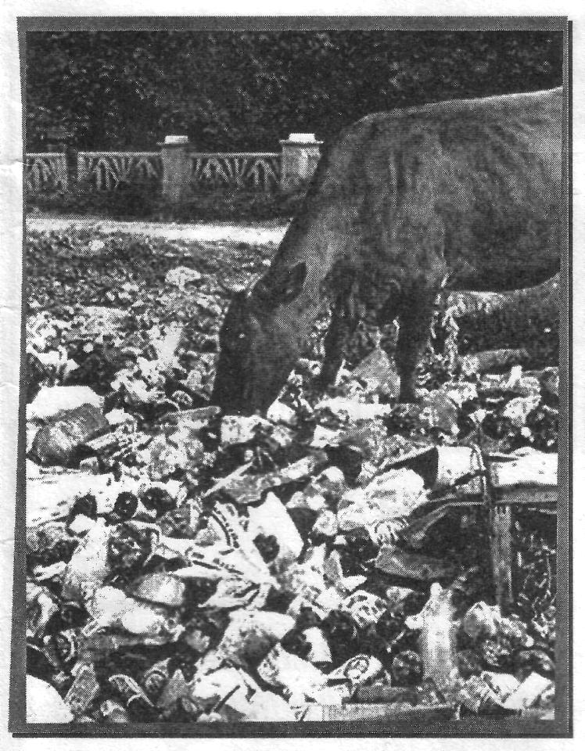
Почвы обеих свалок существенно загрязнены тяжелыми металлами. В зоне влияния Центральной свалки в количествах, существенно превышающих предельно допустимые концентрации (ПДК), найдены свинец, мышьяк, олово, марганец, хром, цинк, медь, никель, причем цинк, медь и никель в подвижной, наиболее токсичной для живых организмов, форме. По суммарному показателю загрязнения тяжелыми металлами почва свалки относится к категории «опасная» для найденных средних значений и «чрезвычайно опасная» для найденных максимальных значений. При проживании населения на почвах, расположенных в зоне влияния свалки, здоровье населения изменится следующим образом: увеличится общий уровень заболеваемости детского населения, особенно детей с хроническими заболеваниями, нарушениями функционирования сердечно-сосудистой системы, возрастет нарушение репродуктивной функции у женщин (увеличение случаев токсикозов при беременности, преждевременных родов, мертворождаемости, гипотрофии новорожденных).
В зоне влияния Баевской свалки химическое загрязнение почвы ниже, чем на Центральной, но превышение значений ПДК найдено для мышьяка, олова, меди, цинка и никеля. Следует отметить лучшее состояние почвы Баевской свалки по химическому загрязнению, которое обусловлено сильным очищающим воздействием самой почвы вследствие расположения свалки в чистой лесной зоне. Экологическая опасность Центральной свалки усиливается вследствие соседства с целым рядом промышленных предприятий.
Почвы обеих свалок являются радиационно безопасными. Выполненный студентами и сотрудниками НГПИ биологический мониторинг свалок показал, что растительность на свалках и прилегающей к ним территории до 1,5 км находится в крайне угнетенном состоянии. В зоне влияния свалок отмечено обеднение видового состава растений, возобновляется только сорная растительность, характеризующаяся устойчивостью к химическому загрязнению почв: ширица, лебеда, полынь, перекати-поле. Сильноподвижные элементы (цинк, медь, свинец, хром, олово) переходят в биомассу растений, в которых найдено превышение значений ПДК этих элементов. Таким образом, произрастающие в зоне влияния свалки сорняки выносят в значительных количествах из почвы тяжелые металлы, что обуславливает вторичное загрязнение ее поверхности.
Грунтовые воды в зоне влияния Баевской свалки характеризуются сильным загрязнением продуктами разложения органической массы отходов, а также тяжелыми металлами и хлоридами. В грунтовых водах содержатся смеси алифатических, ароматических и хлорированных органических растворителей, соединения мышьяка, кадмия, хрома, свинца, ртути и никеля. В периоды дождей и паводков вредные вещества с поверхностными и грунтовыми водами поступают в реки - с Центральной в Томь, протекающую в 400-500 м от свалки, с Баевской - в Тальжину, находящуюся в 50 м от свалки, загрязняя их бактериально и химически. Проведенные исследования выявили прямую зависимость загрязняющего воздействия Баевской свалки на реку Тальжина по химическим и бактериальным показателям.
Установлено существенное бактериологическое и паразитологическое загрязнение поверхностных вод в зоне влияния Центральной свалки, подтвержден факт флотации загрязняющих веществ с территории свалки в поверхностные воды. Отмечено загрязнение поверхностного водоисточника (р. Конобениха) в зоне влияния свалки медью, литием, магнием и в целом твердыми веществами. Вода поверхностного водоисточника в зоне влияния свалки и прилегающих территориях характеризуется как «грязная» по величине БПК и «очень грязная» по величине ХПК, что связано с загрязнением продуктами разложения органических компонентов отходов.
Происходит загрязнение атмосферного воздуха на территории свалки, а также в зоне влияния на границе с СЗЗ аммиаком - до 15 ПДК на Баевской и до 30 ПДК на Центральной свалке. Анализ воздуха в зоне горения Центральной свалки подтверждает, что в случае возгорания ТБО концентрации токсичных компонентов возрастают в десятки и сотни раз. При этом значительно расширяется перечень обнаруженных токсичных газов. В воздухе в зоне горения свалки найдены оксиды углерода, серы, азота в количествах, в десятки и сотни раз превышающих ПДК, а также аммиак и бензол. Выявлены значительные концентрации в атмосферном воздухе свалки целого ряда токсичных соединений: канцерогенных полициклических ароматических углеводородов - флуорен, фенантрен, антрацен, пирен; предельных и непредельных углеводородов - метан, этан, пропан, бутан, этилен, пропилен; обнаружен целый ряд фенолов, замещенных нафталинов и фенантренов.
Следует отметить, что аналогичную опасность представляет и множество стихийно возникших несанкционированных свалок, общее количество которых составляет на территории города более 150, а в пригородной зоне свыше 200.
Стихийно возникшие и не отвечающие санитарным требованиям свалки должны быть в обязательном порядке закрыты. Зарубежный опыт обращения с бытовыми отходами показывает, что нельзя рассматривать проблему бытовых отходов как борьбу с мусором, от которого нужно любой ценой избавиться, выбросить на свалку или сжечь. Это гигиенически и экономически нецелесообразно и экологически вредно.
Опыт западных стран показывает, что нет и не может быть одной универсальной технологии, способной абсолютно экологически безопасным способом переработать растущий мусорный поток. В промышленно развитых странах сформировалась экологическая политика в отношении ТБО, основу которой составляют два положения:
- В современных условиях недопустимо бесконтрольное формирование количества и состава ТБО, а также путей и технологий их переработки. Эти вопросы должны быть составной частью эколого-экономической национальной и региональной политики.
- Современные технологии переработки ТБО должны обеспечивать максимальную регенерацию затрачиваемых на создание отходов энергетических и материальных ресурсов при их полной безопасности для населения и природы.

Труды II Всероссийской научно-практической конференции
“Перспективы развития технологий переработки вторичных ресурсов в Кузбассе»
Экологические, правовые, экономические и социальные аспекты
г. Новокузнецк,
4-6 октября 2006 г.

